ANALISIS BUCKLING STRUKTUR WING TUAV AEROSTAR DENGAN MATERIAL KOMPOSIT CARBON FIBRE REINFORCE POLYMER MENGGUNAKAN METODE ELEMEN HINGGA
Habib Asyuro^{[1]}, NPM: 40201120019
Dr. Ir. I Gusti Ngurah Sudira, M.T.^{[2]}, Joko Suprihanto, S.T., M.T. ^{[3]}
Email: habib.asyuro@gmail.com^{[1]}, jokosuprihanto@unnur.ac.id ^{[2]}, bfitrikananda@gmail.com ^{[3]}
Program Studi Teknik Penerbangan
Fakultas Teknik Universitas Nurtanio Bandung.

ABSTRAK

Unmanned Aerial Vehicle (UAV) adalah pesawat terbang tanpa awak yang dikendalikan secara jarak jauh dari stasiun atau pusat kontrol melalui frekuensi radio atau secara otomatis oleh komputer. Dinas Penelitian dan Pengembangan (Dislitbang) TNI Angkatan Udara pada saat ini sedang melakukan penelitian UAV Aerostar yang disebut sebagai Tactical Unmanned Aerial Vehicle (TUAV). Geometri pada sayap terdiri dari skin, ribs dan spar menggunakan material komposit carbon fiber reinforce polymer. Beban aerodinamika sayap berupa lift didistribusikan secara eleptik sepanjang bentangan sayap dan secara merata sepanjang chord. Analisis statik tidak dapat dianggap aman karena ada faktor lain yang dapat menyebabkan kegagalan pada struktur pesawat terbang, yaitu ketidakstabilan struktur (buckling). Material yang digunakan pada struktur sayap adalah komposit dengan 5 kasus susunan lamina. Kondisi batas yang diterapkan fix pada root dan bebas pada ujung sayap. Masalah yang diangkat pada penelitian ini yaitu bagaimana susunan lamina berpengaruh terhadap respon struktur sayap pesawat terbang. Metode elemen hingga digunakan untuk analisis buckling dan menyelesaikan masalah ini. Hasil perhitungan menunjukkan bahwa 4 kasus susunan lamina mengalami kegagalan 1 kasus aman dengan buckling factor 1,94.

Kata kunci: : UAV, Analisis Buckling, Komposit, Sayap, Metode Elemen Hingga.

ABSTRACT

Unmanned Aerial Vehicle (UAV) is an unmanned aircraft that is remotely controlled from a station or control center via radio frequency or automatically by computer. The Research and Development Service (Dislitbang) of the Air Force is currently conducting research on the Aerostar UAV called the Tactical Unmanned Aerial Vehicle (TUAV). The geometry of the wing consists of skins, ribs and spars using carbon fiber reinforce polymer composite material . Wing aerodynamic loads in the form of lift are distributed eleptically along the wing span and evenly along the chord. Static analysis cannot be considered safe because there are other factors that can cause failure in aircraft structures, namely structural instability (buckling). The material used in the wing structure is composite with 5 cases of lamina arrangement. The boundary conditions applied are fixed at the root and free at the wing tip. The problem raised in this research is how the lamina arrangement affects the response of the aircraft wing structure. The finite element method is used for buckling analysis to solve this problem. The calculation results show that 4 cases of lamina arrangement fail 1 case is safe with buckling factor 1.94.
.

Keyword: UAV, Buckling Analysis, Composite, Wing, Finite Element Method..

Pendahuluan
  - Latar belakang
Unmanned Aerial Vehicle (UAV) adalah sebuah pesawat terbang tanpa awak yang dikendalikan secara jarak jauh dari stasiun atau pusat kontrol melalui frekuensi radio atau secara otomatis oleh komputer [1]. Dinas Penelitian dan Pengembangan (Dislitbang) TNI Angkatan Udara saat ini sedang melakukan penelitian mengenai UAV Aerostar. UAV Aerostar disebut sebagai Tactical Unmanned Aerial Vehicle (TUAV) didasarkan pada perannya sebagai eksekutor dari peran intelijen, yakni untuk pengintaian udara dan akusisi target [2].
UAV Aerostar sendiri tersusun atas berbagai struktur yang dibangun menjadi satu kesatuan yang memiliki kekuatan struktur terbatas. Kekuatan struktur merupakan hal yang diperhatikan selain faktor biaya dan estetika. Analisis kekuatan struktur bertujuan untuk mengetahui kemampuan struktur untuk menahan beban yang terjadi dan dinyatakan dalam batas keamanan [3], Sayap harus dirancang untuk menahan beban struktural dan memberikan kestabilan selama penerbangan untuk memenuhi standar keselamatan [4]. Suatu struktur dapat dikatakan kuat terhadap buckling apabila struktur tersebut memiliki nilai buckling factor lebih dari 1 (λ > 1), tetapi jika nilai buckling factor tidak lebih dari 1 (λ < 1) maka struktur tersebut lemah terhadap buckling [5]. ). Buckling adalah proses di mana suatu struktur tidak mampu mempertahankan bentuk aslinya, karena struktur tersebut menerima kelebihan tegangan yang mengakibatkan perubahan bentuk struktur [6]. Sayap terdiri dari struktur utama seperti spar, ribs, dan skin. Spar berfungsi untuk menahan beban geser yang terletak dibagian tengah sayap dan menjadi penyangga utama, ribs berfungsi untuk mempertahankan bentuk airfoil, dan skin berfungsi untuk menahan beban bending [7]
TUAV Aerostar menggunakan material komposit CFRP (Carbon Reinforced Fiber Polymer). CFRP adalah bahan komposit yang mengandung serat karbon untuk meningkatkan kekuatan dan keuletan sementara polimer memberikan campuran yang terbuat dari bahan khusus untuk melindungi serat, menyatukan serat, dan memberikan sifat ketangguhan[8].
Berdasarkan hal-hal sebagaimana dijelaskan sebelumnya, penulis mengambil tugas akhir dengan judul “Analisis Buckling Struktur Wing TUAV AEROSTAR Dengan Material Komposit Carbon Fibre Reinforce Polymer Menggunakan Metode Elemen Hingga”.
  - Perumusan Masalah
Berdasarkan latar belakang permasalahan di atas, maka fokus bahan tugas akhir yang dibahas dalam tugas akhir ini dirumuskan sebagai berikut:
- Bagaimana proses memodelkan dan analisa buckling struktur wing TUAV Aerostar menggunakan software MSC. Patran-Nastran?
- Bagaimana deformasi yang terjadi pada struktur wing TUAV Aerostar?
- Apakah struktur wing TUAV Aerostar dapat menahan fenomena buckling?
- Bagaimana pengaruh orientasi komposit pada struktur wing TUAV Aerostar?
  - Tujuan Penelitian
Sesuai dengan permasalahan di atas, maka tujuan tugas akhir yang ingin dicapai adalah sebagai berikut:
- Mengetahui proses memodelkan dan analisa buckling struktur wing TUAV Aerostar MSC. Patran-Nastran.
- Mengetahui deformasi yang terjadi pada struktur wing TUAV Aerostar.
- Mengetahui struktur wing TUAV Aerostar terhadap fenomena buckling.
- Mengetahui pengaruh orientasi komposit pada struktur wing TUAV Aerostar
- Metode Penelitian
Dalam pelaksanaannya, tugas akhir ini dilakukan dalam beberapa tahapan. Tahapan-tahapan yang dilakukan dimulai dari awal pelaksanaan hingga tugas akhir ini selesai. Secara singkat, tahapan-tahapan pelaksanaan tugas akhir ini dapat dilihat pada gambar berikut:

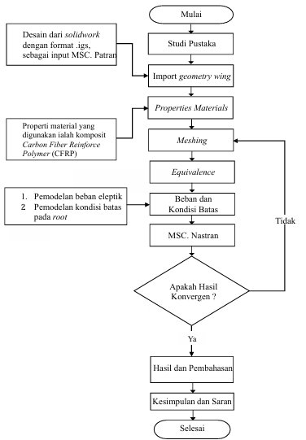
Gambar 3.1 Diagram Alir Pengerjaan
Tugas Akhir
  - Studi Literatur dan Konsultasi
Pada tahap ini dilakukan pencarian referensi mengenai cara membuat desain yang optimal untuk geomteri wing TUAV Aerostar.
  - Proses Pengumpulan Data
Pengumpulan data dilakukan dengan beberapa metode untuk memahami dasar-dasar dan referensi terkait agar penerapan metode pada penelitian lebih kuat, metode yang digunakan antara lain :
    - Observasi
Metode sistematis dengan cara melihat objek UAV secara langsung dan mengamati kegiatan lapangan mengenai proses manufaktur.
    - Studi Literatur
Mempelajari teori-teori yang terkait penelitian dan menjadikan penelitian sebelumnya sebagai dasar teori penelitian.
    - Analisis
Data yang telah terkumpul diolah yang akan menjadi pemecahan rumusan masalah yang harus diselesaikan.

  - Pemodelan Struktur Wing
Pengolahan Data dan Desain
pemodelan spar, ribs, dan skin struktur wing TUAV Aerostar menggunakan software Solidwork yang dapat dilihat pada Gambar 3.2 dan Gambar 3.3.
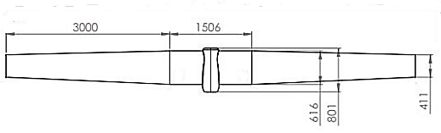
Gambar 3.2 Ukuran Wing Aerostar
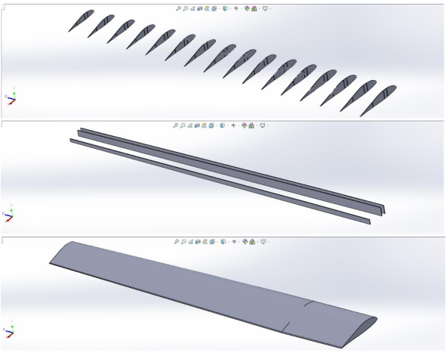
Gambar 3.3 Pemodelan Geomteri Wing
  - Meshing dan Validasi
Meshing ialah pembuatan elemen dengan membagi struktur menjadi bagian-bagian kecil untuk mempermudah perhitungan analisis dalam software. Semakin kecil elemen meshing yang dibuat, semakin akurat dan teliti hasil yang diperoleh lalu dilakukan equivalence untuk mencegah penumpukan nodal. Proses Meshing dan Equivalence ditunjukkan pada Gambar 3.4 dan Gambar 3.5
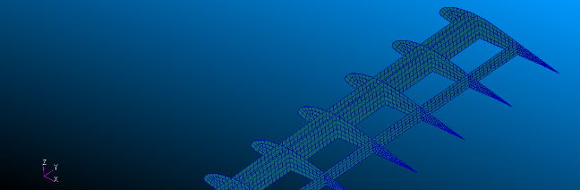
Gambar 3.4 Meshing pada struktur wing
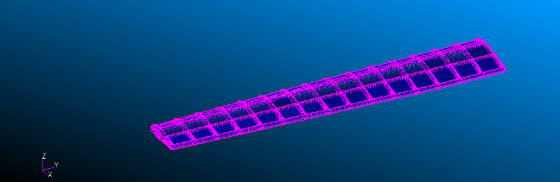
Gambar 3.5 Hasil Equivalence
Validasi konvergensi bertujuan untuk menentukan jumlah elemen yang tepat dalam perhitungan analisis dan memperoleh hasil analisis yang akurat, hasil valdiasi untuk seluruh konfigurasi ditunjukkan pada Tabel 3.1
Tabel 3.1 Validasi Seluruh Konfigurasi yang digunakan
Jumlah Elemen | Nilai Deformasi
7473 | 149 mm
7473 | 145 mm
7473 | 142 mm
7473 | 141 mm
7473 | 152 mm
  - Properti Material
Tabel 3.2 Data material CFRP produksi ACP. Composites
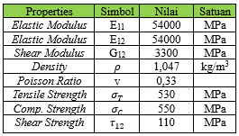
  - Beban dan Kondisi Batas
$$L=W≈MTOW×g×n=230×9,806×3,8=8570,44 N$$
Perhitungan beban wing TUAV Aerostar menggunakan penghitungan :
Beban yang diaplikasikan setengah dari beban total yaitu 4285,22 N, dikarenakan analisis hanya menggunakan satu sisi bagian sayap, dilanjutkan dengan pembagian beban sepanjang semispan yang ditampilkan pada Gambar 3.6
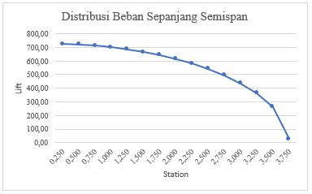
Gambar 3.6 Grafik Pendistribusian Lift
Kondisi batas pemodelan struktur sayap TUAV Aerostar dibuat pada sambungan antara fuselage (biru) dan wing (kuning). Ditampilkan pada Gambar 3.7
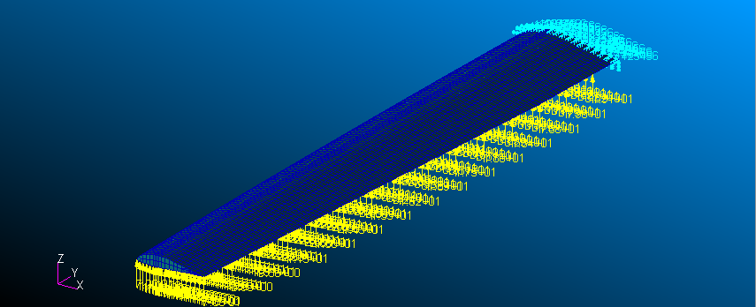
Gambar 3.7 Letak Kondisi Batas dan Beban
  - Analisis Buckling dan Pembahasan
  - Kesimpulan dan Saran

- Hasil dan Pembahasan
Analisis perhitungan buckling berupa deformasi maksimal, buckling factor, critical buckling load dan failure indeks pada struktur wing TUAV Aerostar model CWC-124, CWC-126. CWC-128, CWC-128-Q, dan CWC-1216-Q yang diberi beban bending. Dimana CWC merupakan singkatan Composite Wing Configuration. Material yang digunakan adalah material komposit CFRP dan kondisi batas yang diterapkan adalah fixed-free.
Tabel 4.1 Penjelasan Singkatan CWC.
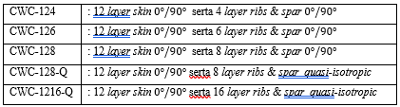
  - Hasil Analisis Buckling Model CWC-124
Nilai deformasi yang terjadi sebesar 149 mm, pada Gambar 4.1
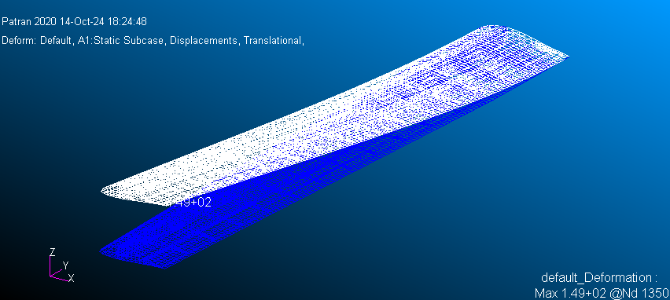
Gambar 4.1 Nilai Deformasi CWC-124
Nilai Buckling factor sebesar 0,09, pada Gambar 4.2
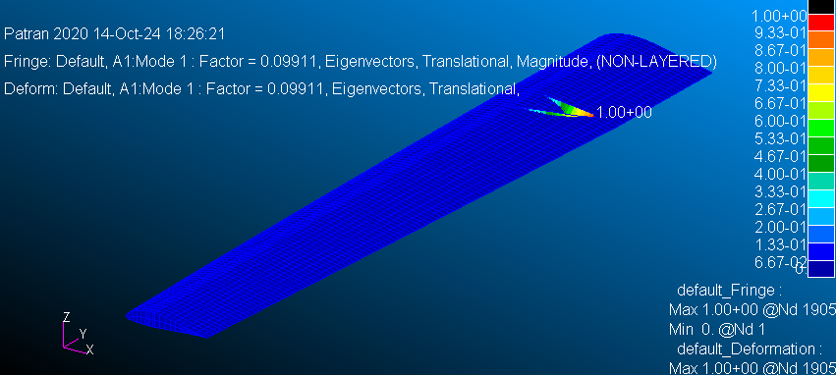
Gambar 4.2 Nilai Buckling Factor CWC -124
Nilai Failure Index CWC-124 sebesar 0,09, pada Gambar 4.3
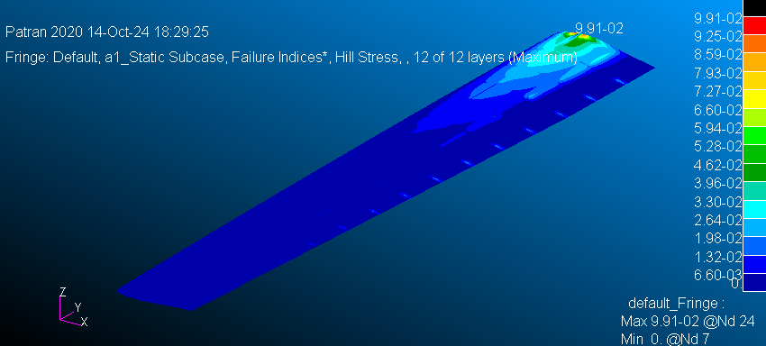
Gambar 4.3 Nilai Failure Index
  - Hasil Analisis Buckling Model CWC-126
Deformasi sebesar 145 mm, pada Gambar 4.4
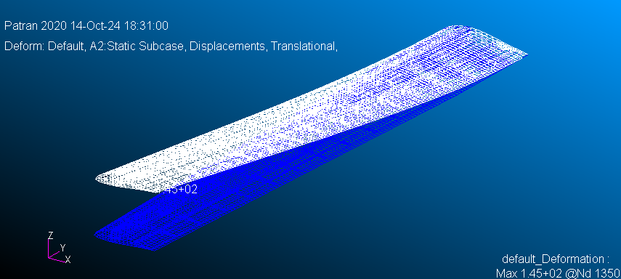
Gambar 4.4 Hasil deformasi CWC-126
Nilai buckling factor sebesar 0,22, pada Gambar 4.5
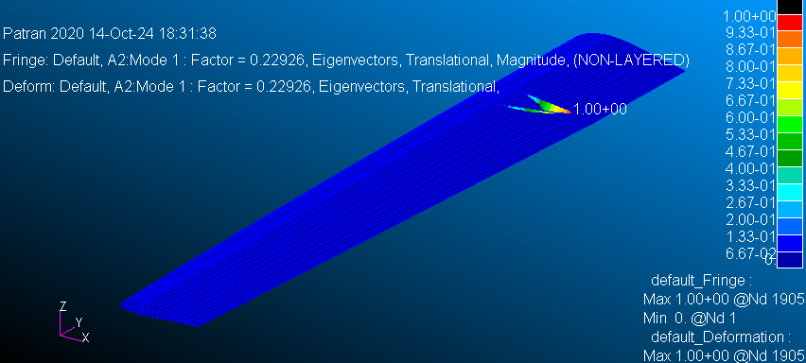
Gambar 4.5 Hasil Buckling Factor
Nilai failure index sebesar 0,08, pada Gambar 4.6
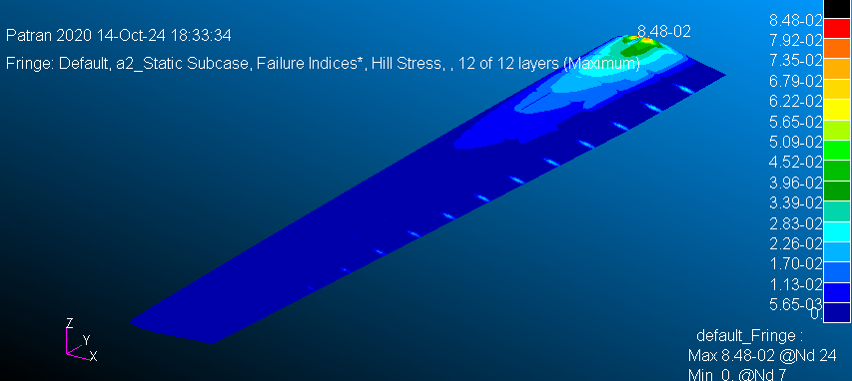
Gambar 4.6 Hasil Failure Index
  - Hasil Analisis Buckling Model CWC-128
Deformasi sebesar 142 mm, pada Gambar 4.7
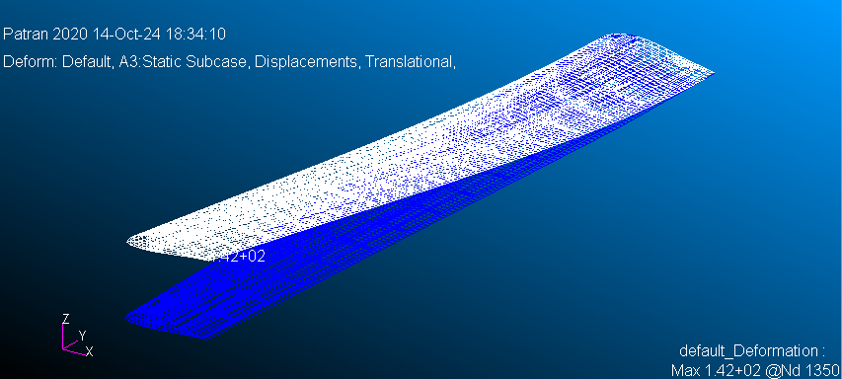
Gambar 4.7 Hasil Deformasi
Nilai buckling factor sebesar 0,41
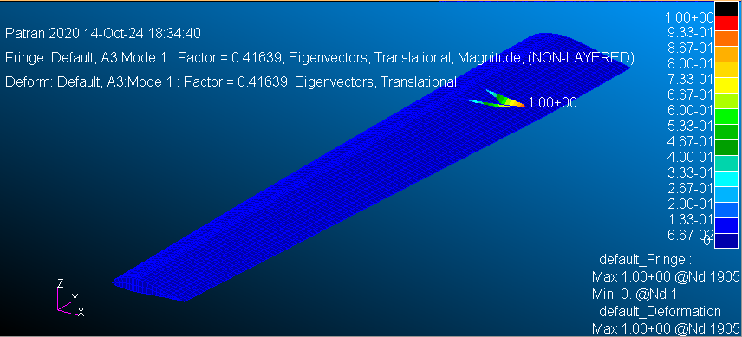
Gambar 4.8 Hasil Buckling Factor
Nilai Failure Index sebesar 0,07, pada Gambar 4.9
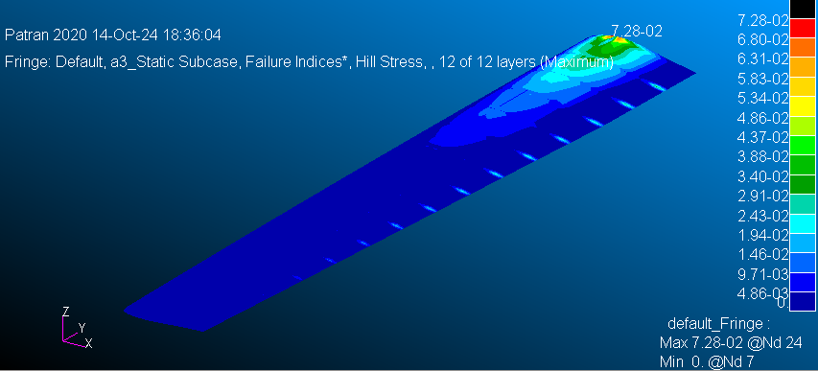
Gambar 4.9 Hasil Failure Index
  - Hasil Analisis Buckling Model CWC-128-Q
Nilai deformasi sebesar 141 mm, pada Gambar 4.10
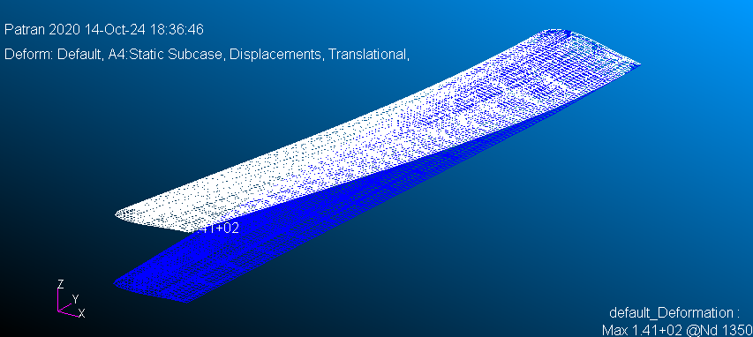
Gambar 4.10 Hasil Deformasi
Nilai buckling factor sebesar 0,58. Pada Gambar 4.11
Gambar 4.11 Hasil buckling factor
Nilai failure index sebesar 0,08. Pada Gambar 4.12
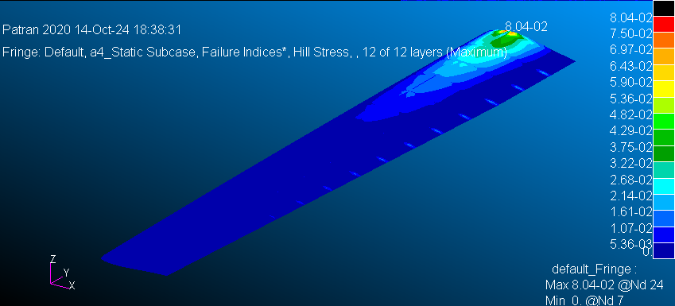
Gambar 4.12 Hasil failure index
  - Hasil Analisis Buckling Model CWC-1216-Q
Deformasi sebesar 134 mm, pada Gambar 4.13
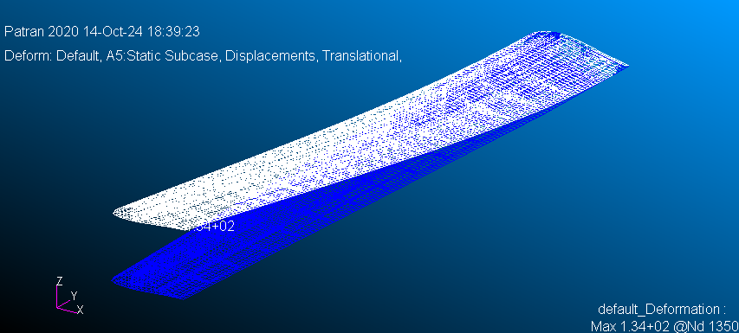
Gambar 4.13 Hasil deformasi
Nilai buckling factor sebesar 1,94, pada Gambar 4.14
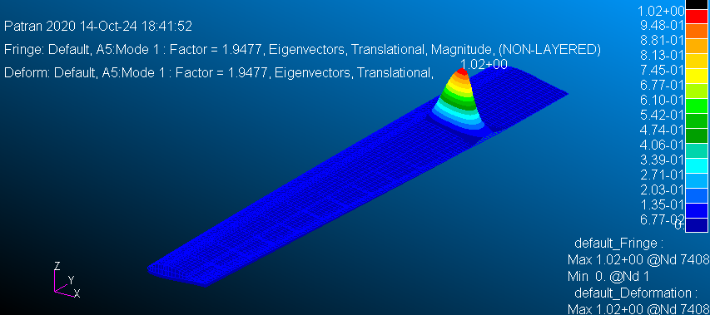
Gambar 4. 14 Hasil Buckling Factor
Nilai failure index sebesar 0,07, pada Gambar 4.15
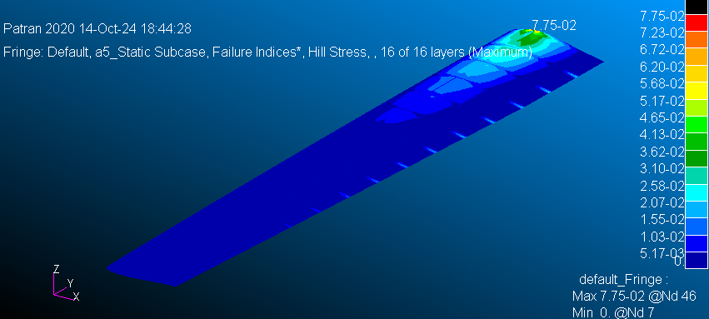
Gambar 4.15 Hasil failure index
Data Hasil Analisis Keseluruhan
Hasil analisis buckling pada struktur wing TUAV Aerostar dengan material CFRP disajikan dalam bentuk tabel ditunjukkan pada Tabel 4.2
Tabel 4.2 Hasil Analisis Buckling
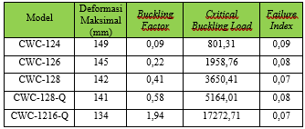
Deformasi tertinggi pada model CWC-124 dengan nilai 149 mm, sedangkan deformasi terendah pada model CWC-1216-Q dengan nilai 134 mm, diperoleh perbedaan nilai deformasi dikarenakan penambahan layer pada ribs dan spar serta pengaruh orientasi sehingga mengakibatkan penurunan nilai deformasi.
Pada nilai buckling factor dan critical buckling load. Struktur dinyatakan kuat dalam menahan buckling jika memiliki nilai buckling factor 1 (λ = 1) atau lebih 1 (λ>1) [9]. Perhitungan buckling struktur wing TUAV Aerostar menunjukkan bahwa model CWC-1216-Q paling aman dan kuat dalam menerima fenomena buckling. Perhitungan buckling struktur wing TUAV Aerostar menunjukkan bahwa model CWC-1216-Q paling aman dan kuat dalam menerima fenomena buckling, seperti yang terlihat pada Tabel 4.2. Hal ini dikarenakan struktur wing TUAV Aerostar pada model CWC-1216-Q memiliki nilai buckling factor sebesar 1,94, sedangkan pada struktur wing TUAV Aerostar pada model CWC-124, CWC-126, CWC-128, dan CWC-128-Q memiliki nilai buckling factor yang kurang 1, sehingga model-model tersebut tidak dapat menahan fenomena buckling.
Hasil failure index pada Gambar Tabel 4.2 menunjukkan bahwa seluruh model struktur wing TUAV Aerostar memiliki nilai kurang 1. Berarti tidak terjadi keretakan dan kegagalan material pada seluruh model. Dengan demikian, seluruh model struktur wing TUAV Aerostar dinyatakan aman menahan beban bending.

- Kesimpulan dan Saran
  - Kesimpulan
Berdasarkan dari penelitian yang sudah dilakukan, dapat diambil kesimpulan sebagai berikut:
- Pemodelan struktur wing TUAV Aerostar menggunakan software MSC. Patran-Nastran menunjukkan bahwa software ini efektif dalam menyimulasikan dan menganalisis perilaku buckling struktur wing. Pemodelan melibatkan pembuatan geometri wing, penetapan material, dan definisi kondisi batas serta beban.
- Berdasarkan nilai buckling factor yang sudah dianalisis dengan nilai terkecil 0,09 pada model CWC-124, sedangkan nilai terbesar 1,94 pada model CWC-1216-Q. Analisis fenomena buckling pada struktur wing TUAV Aerostar diperoleh nilai buckling factor >1, dengan kesimpulan pada model CWC-1216-Q struktur wing dapat menahan fenomena buckling.
- Deformasi tertinggi struktur wing TUAV Aerostar pada model CWC-124 dengan nilai 149 mm sedangkan deformasi terendah terdapat pada model CWC-2412-Q dengan nilai 134 mm.
- Pengaruh orientasi komposit pada struktur wing mampu menahan beban tanpa adanya kerusakan, karena nilai yang diperoleh dibawah 1.

  - Saran
Saran untuk penelitian selanjutnya adalah properti material yang digunakan dalam analisa buckling struktur wing TUAV Aerostar ialah komposit CFRP. Penelitian selanjutnya dapat menggunakan jenis material lain.

Daftar Pustaka
[1] D. Gettinger, The Drone Databook. Bard College, 2020.
[2] A. Dwi Sasongko, R. Rafif, and D. A. Penelitian dan Pengembangan TNI, “Analisis Numerik Badan Pesawat Sejenis UAV Aerostar Pada Fase Terbang Cruise,” Jurnal TNI Angkatan Udara, vol. 1, no. 1, 2022.
[3] P. Putra, “Analisis Buckling Upper Surface Skin Struktur Sayap PTTA MALE Dengan Pengaruh Beban Senjata Menggunakan Software Msc Patran/Nastran,” 2022.
[4] P. Wahyudi, Modul Ajar Struktur Sayap Pesawat Udara. Universitas Dirgantara Marsekal Suryadarma, 2022.
[5] B. Uji, W. Iskandar, I. Sujana, and M. Taufiqurrahman, “Studi Experiment Uji Buckling Dengan Variasi Tumpuan Dan Material,” 2021.
[6] E. Akay, “Numerical Investigation of Stiffened Composite Panel Into Buckling and Post Buckling Analysis Under Combined Loading a Thesis Submitted to The Graduate SCHOOL Of Natural And Applied Sciences of Middle East Technical University,” 2015.
[7] R. Morishima, “Analysis Of Composite Wing Structures With A Morphing Leading Edge,” Cranfield University, 2011.
[8] A. Favalda and J. T. Penerbangan, “Analisis Kekuatan Struktur Joiner Wing Flying Test Bed Tuav Aerostar Pada Saat Fase Terbang Cruise Menggunakan Metode Elemen Hingga,” 2023.
[9] S. M. Huybrechts, S. E. Hahn, and T. E. Meink, “Grid stiffened structures: a survey of fabrication, analysis and design methods,” in Proceedings of the 12th international conference on composite materials (ICCM/12), 1999, pp. 1–10.

